SIARAN PERS

Samsung Ajak Ratusan Kreator Bikin Konten Trendy Bareng S25 FE di Galaxy Creator Land

Samsung menyelenggarakan Galaxy Creator Land pada 8-12 Oktober 2025, mengundang ratusan content creator termasuk Brian Domani dan Caitlin Halderman, untuk berkolaborasi dan membuat konten trending dengan Galaxy S25 FE

- Galaxy S25 FE menghadirkan fitur andalan flagship seperti Galaxy AI dan Gemini dengan harga yang affordable untuk memudahkan Gen Z menciptakan konten yang standout dan trendy.
- Galaxy Creator Land Samsung hadirkan untuk para Gen Z merasakan langsung keseruan flagship Galaxy S25 FE dengan fitur Generative Edit, Nightography, Gemini Live, serta performa gaming mulus dengan pengalaman #BeneranWorthIt.

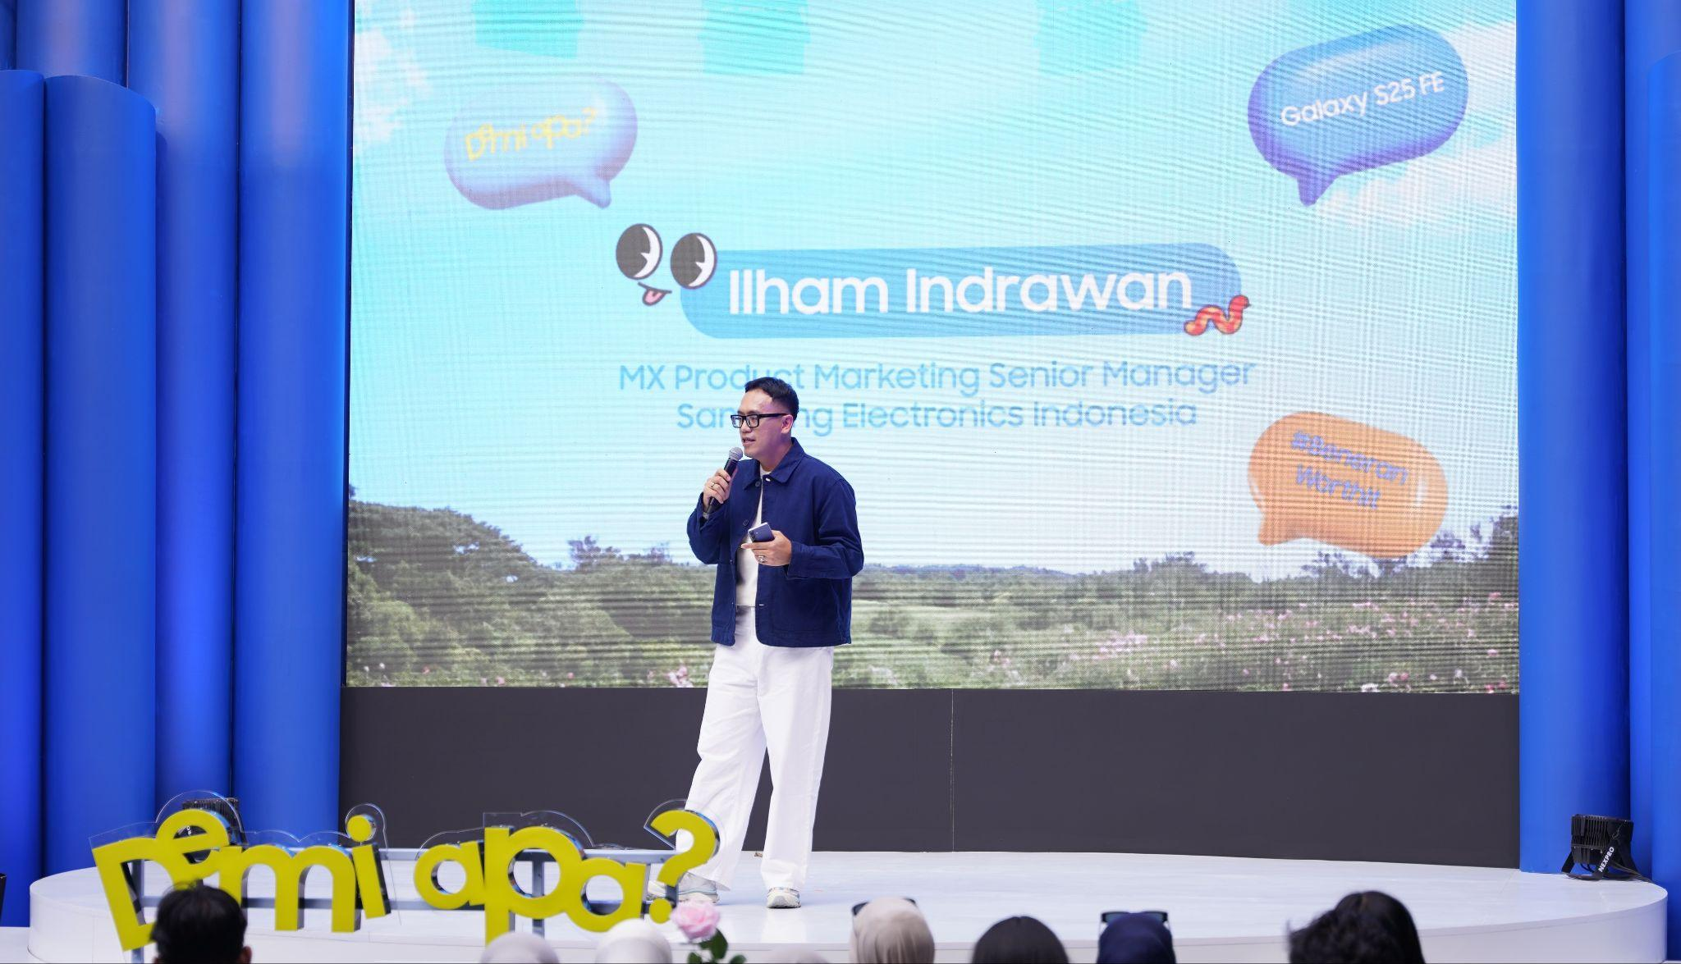
Opening Ceremony Galaxy Creator Land yang Samsung hadirkan untuk para konten kreator merasakan pengalaman Galaxy S25 FE, yang juga bertepatan dengan ‘National Creator Day’

Jakarta, 8 October 2025 - Galaxy S25 FE hadir sebagai smartphone yang dirancang sebagai gateway ke pengalaman Galaxy AI dan untuk mendefinisikan ulang pengalaman mobile bagi Early Millennials dan Gen Z. Dalam rangka merayakan semangat kreativitas generasi muda, Samsung Electronics Indonesia menyelenggarakan Galaxy Creator Land, festival kreatif yang menjadi bagian dari perayaan National Creator Day. Acara yang berlangsung pada 8-12 Oktober di Urban Forest, Cipete ini mengundang ratusan content creator, khusus hari ini akan dihadiri oleh team Galaxy Brian Domani yang berkolaborasi dan menciptakan konten trending dengan smartphone andalan terbaru, Galaxy S25 FE.

Sebagai "Balanced Entry Flagship", Galaxy S25 FE hadir menjadi jawaban atas kebutuhan Gen Z dan Millennials akan perangkat yang tidak hanya mengikuti tren, tetapi juga mampu menjadikan mereka trendsetter. Smartphone ini menghadirkan desain premium, kamera canggih, dan teknologi Galaxy AI serta Google Gemini yang menjadi partner tepat untuk mewujudkan ide-ide kreatif tanpa batas, khususnya para content creator.

“Samsung paham sekali kalau Millennials dan Gen Z itu bukan hanya penikmat konten, mereka adalah para trend followers sekaligus expressers yang selalu ingin level up, baik dalam konten yang mereka buat maupun gaya hidup mereka. Karena konten sudah melebur menjadi keseharian mereka, tools yang paling powerful adalah smartphpone yang mereka pakai. Untuk itu kami hadirkan Galaxy S25 FE dengan harga affordable, yang mampu menjadi power tools buat dukung passion mereka di musik, fotografi, gaming, K-Pop, dan gaya hidup. Dan khususnya di perayaaan 'National Creator Day' ini, Samsung ingin turut merayakan semangat kreativitas generasi muda dengan menghadirkan Galaxy Creator Land, agar mereka dapat merasakan langsung bagaimana Galaxy S25 FE dapat menjadi andalan untuk bikin konten foto dan video yang standout.” ujar Ilham Indrawan, MX Product Marketing Senior Manager, Samsung Electronics Indonesia.
Kecanggihan dan pengalaman flagship dari Galaxy S25 FE dapat langsung dicoba di Galaxy Creator Land, melalui berbagai experience zone interaktif yang dirancang untuk menginspirasi dan mendukung kreativitas generasi muda.

Eksplorasi Kreativitas Tanpa Batas di Experience Zones Galaxy Creator Land

- Manfaatkan Generative Edit! Semua Imajinasi Jadi Nyata, Selfie Level Up, Konten Auto Standout!
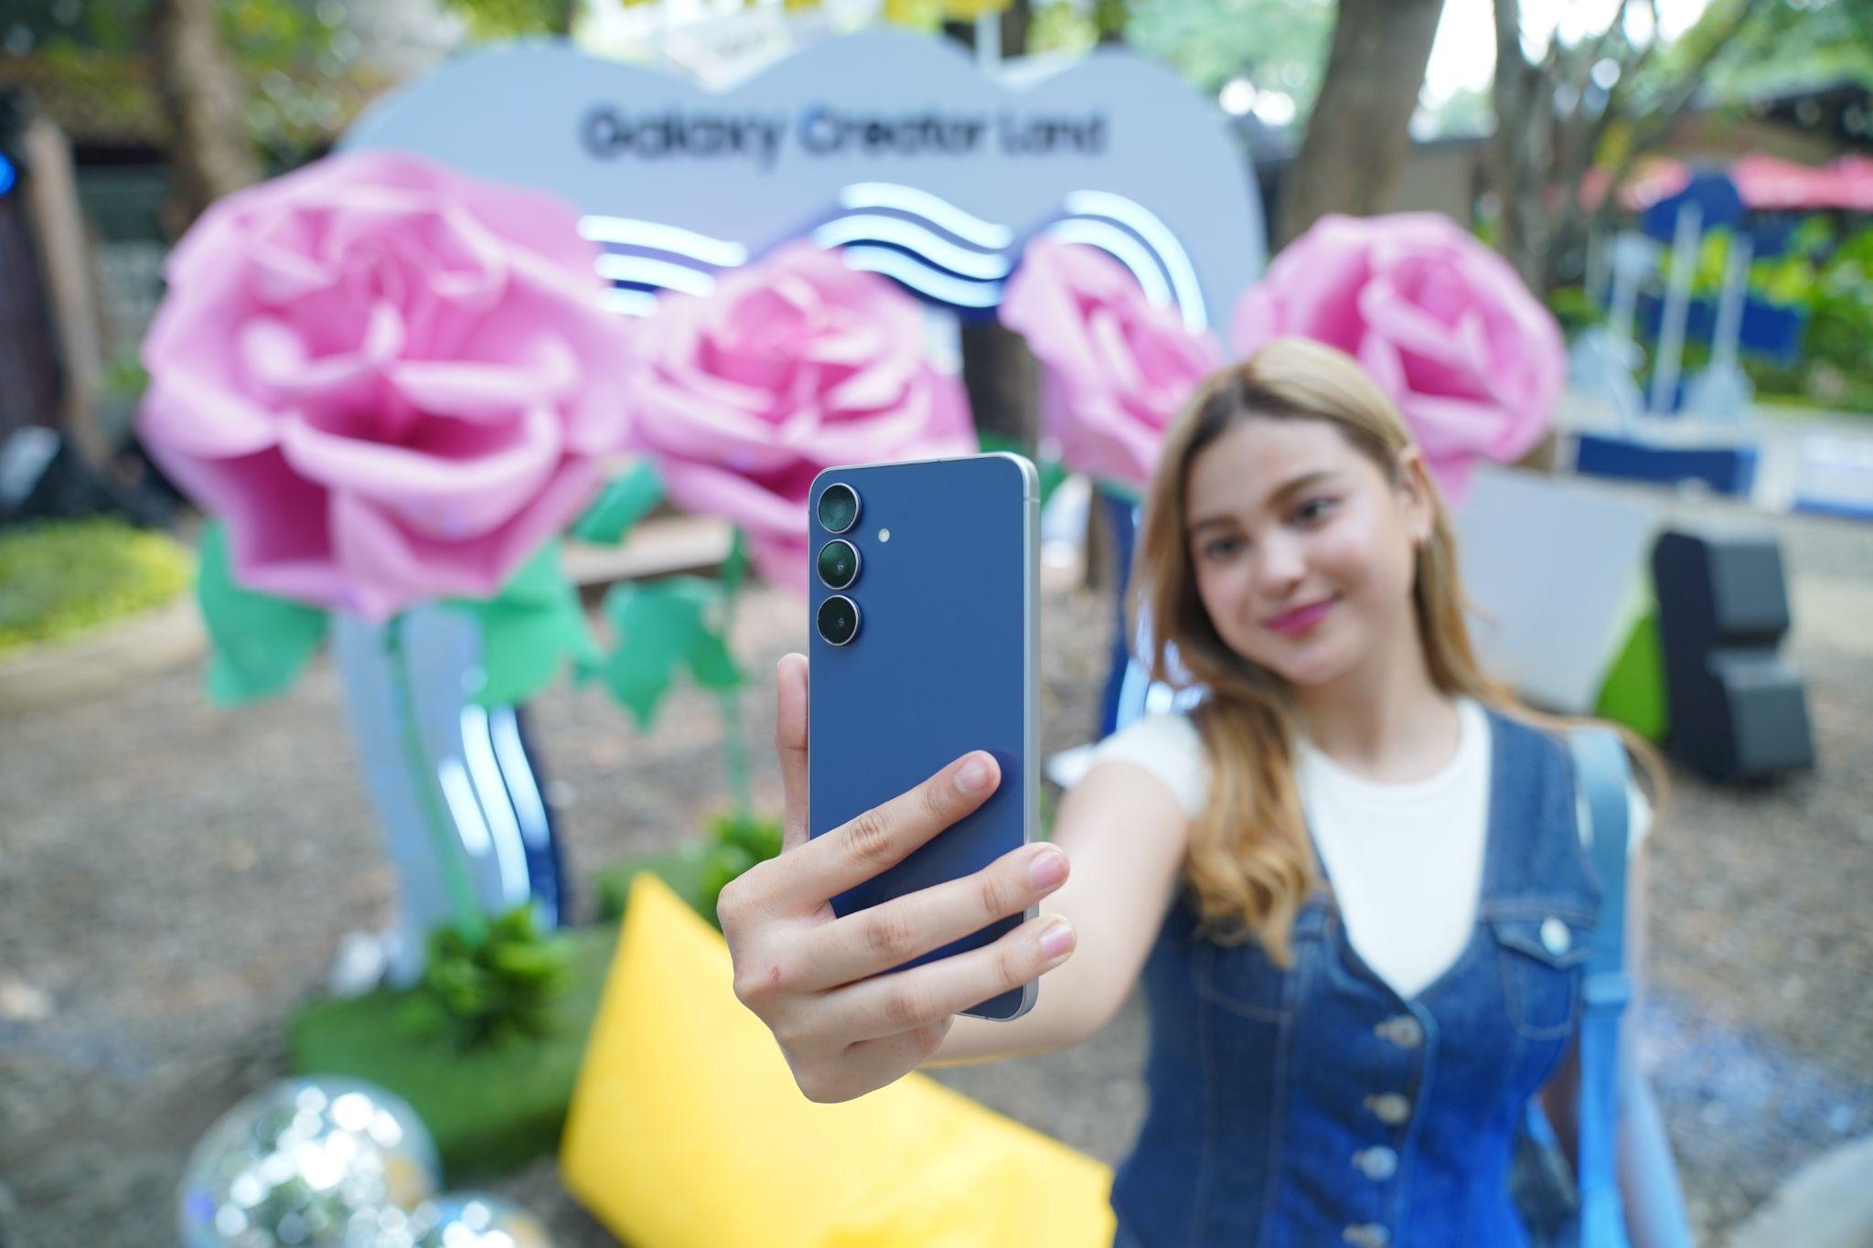
Hasil selfie jadi lebih jernih berkat kamera depan 12 MP Galaxy S25 FE

Galaxy S25 FE hadir dengan kamera depan 12MP yang membuat hasil selfie lebih jernih dan detail. Didukung fitur inovatif Generative Edit, pengguna dapat bereksperimen bebas untuk menciptakan konten selfie yang unik dan out of the box. Mulai dari memperbesar atau memperkecil objek, menghapus elemen yang mengganggu, hingga melakukan cloning untuk menghadirkan ‘kembaran’ dalam satu foto, semua dapat dilakukan hanya dengan sekali sentuhan. Fitur ini memberikan peluang eksplorasi tanpa batas bagi generasi muda untuk mengekspresikan kreativitas mereka dengan cara yang lebih playful, fashionable, dan khas Gen Z!
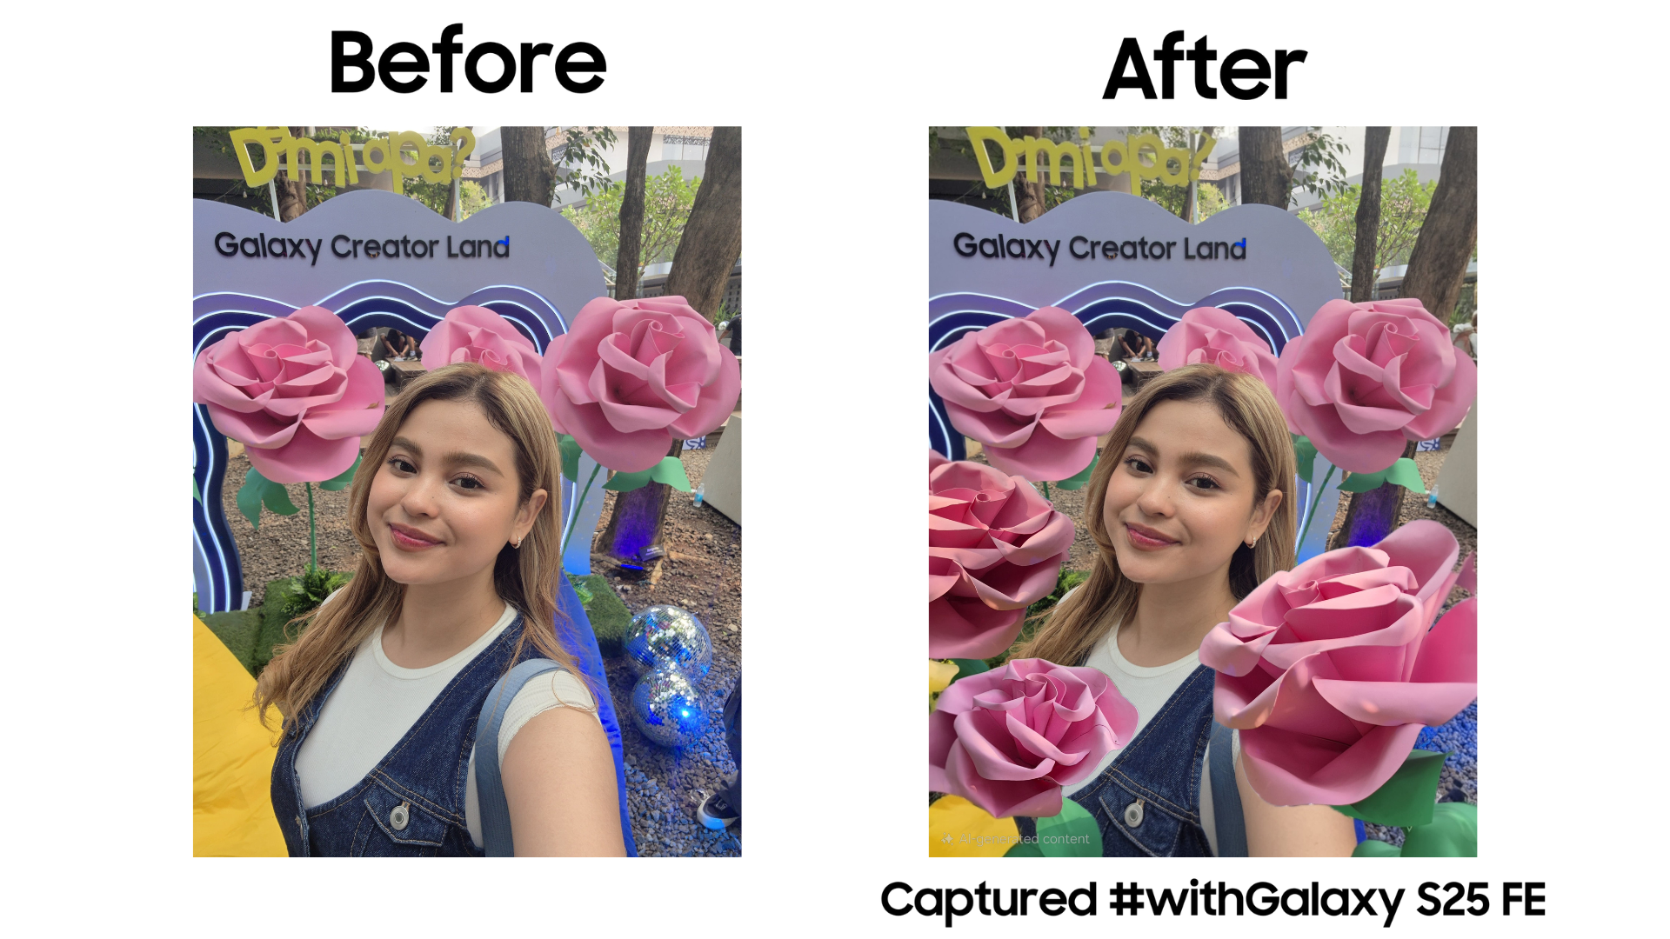
Explore konten unik dan unreal dengan Galaxy S25 FE Generative Edit

Keseruan ini bisa langsung dirasakan di Galaxy Creator Land, melalui area experience Generative Edit. Cukup ambil selfie dengan Galaxy S25 FE, eksplorasi kreativitas lewat Generative Edit, dan nikmati sendiri bagaimana kontenmu bisa tampil lebih unik, trendy, dan berpotensi jadi auto FYP.

- Foto di tempat Gelap, Hasil Tetap Terang! Nightography Galaxy S25 FE bikin Foto Auto Standout!
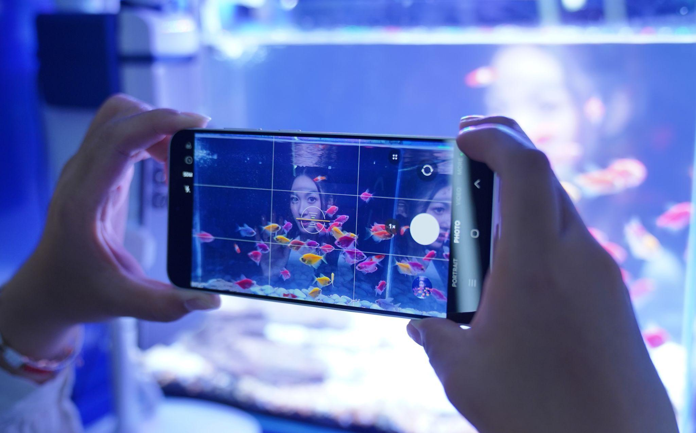
Foto di tempat gelap, no worries! Berkat Nightography Galaxy S25 FE

Galaxy S25 FE menghadirkan fitur Nightography yang membuat pengguna tidak perlu lagi khawatir saat foto di tempat gelap. Fitur ini dirancang khusus untuk menciptakan karya seni yang baru, bahkan di kondisi minim cahaya sekalipun. Hasil fotonya bakal tetap terang, jernih, dan detailnya kelihatan semua, bikin momen malammu jadi lebih hidup.

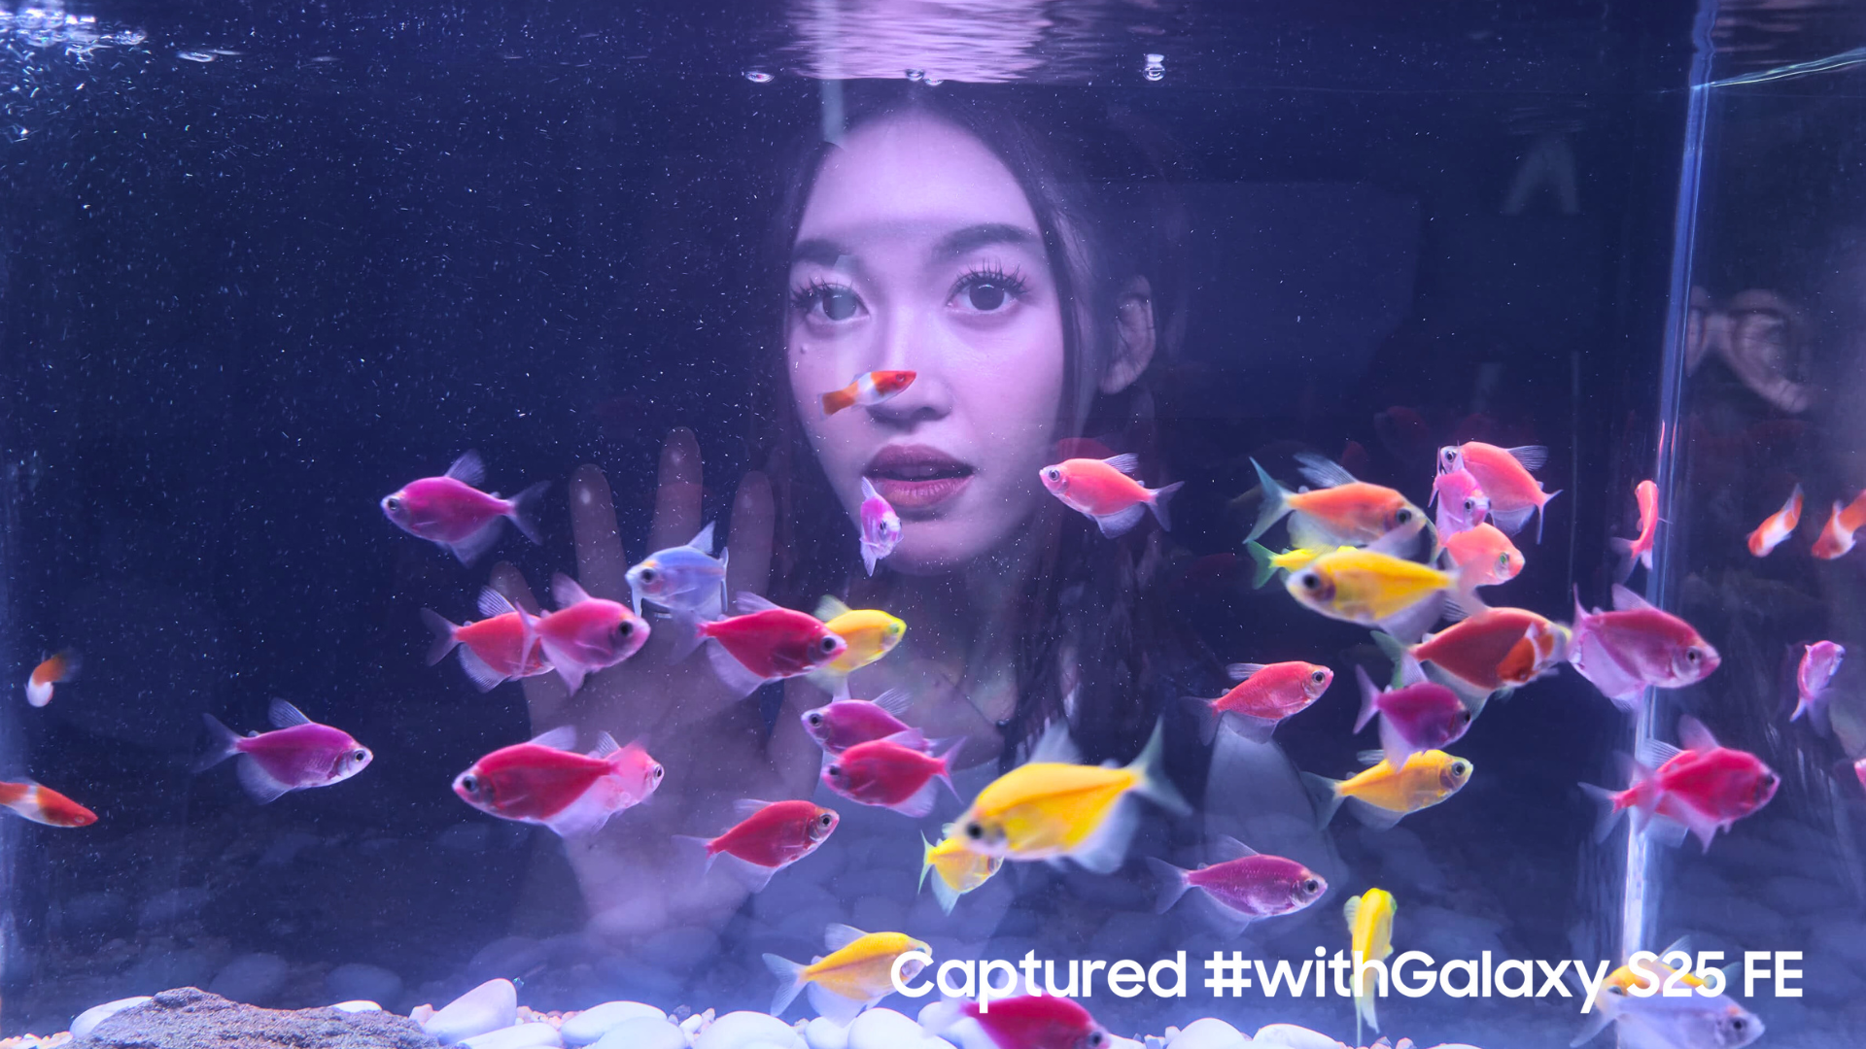
Hasil Foto Nightography yang Ditingkatkan dengan Galaxy S25 FE

Pengalaman nightography dapat langsung dirasakan di Galaxy Creator Land melalui area experience Nightography, photobooth khusus berupa akuarium dalam ruang gelap. Fitur Nightography sangat ideal untuk menangkap detail objek bergerak seperti ikan, tetap jelas dan vibrant tanpa blur atau noise berlebihan. Setelah mencoba memotret dengan Galaxy S25 FE, pengunjung bahkan bisa langsung mencetak hasil foto low-light mereka, membawa hasil bagaimana Nightography mampu mengubah tempat paling gelap menjadi kenangan yang terang dengan Galaxy S25 FE.

- Ide Konten Buntu? Cobain Gemini, Bikin Untuk Ide Auto Spark!
Galaxy S25 FE dilengkapi dengan Gemini, partner AI yang siap mewujudkan ide dan imajinasi kamu berdasarkan prompt yang kamu berikan. Gemini ini punya banyak kemampuan, mulai dari membantu kamu berkreasi, belajar, sampai styling. Secara spesifik, ada Gemini Live yang memungkinkan interaksi AI multimodal yang intuitif, di mana kamu bisa "ngobrol" sama AI untuk mendapatkan ide-ide kreatif secara real-time, seperti bertanya soal outfit liburan atau brainstorming ide konten.

Sementara itu, Gemini Nano Banana adalah AI yang bisa generate image atau persona berdasarkan prompt visual atau teks yang kamu berikan. Bahkan, Gemini Nano Banana juga bisa menggabungkan dua foto atau lebih untuk menciptakan gambar baru yang unik dan sesuai imajinasimu, membuka pintu untuk transformasi visual yang luar biasa.

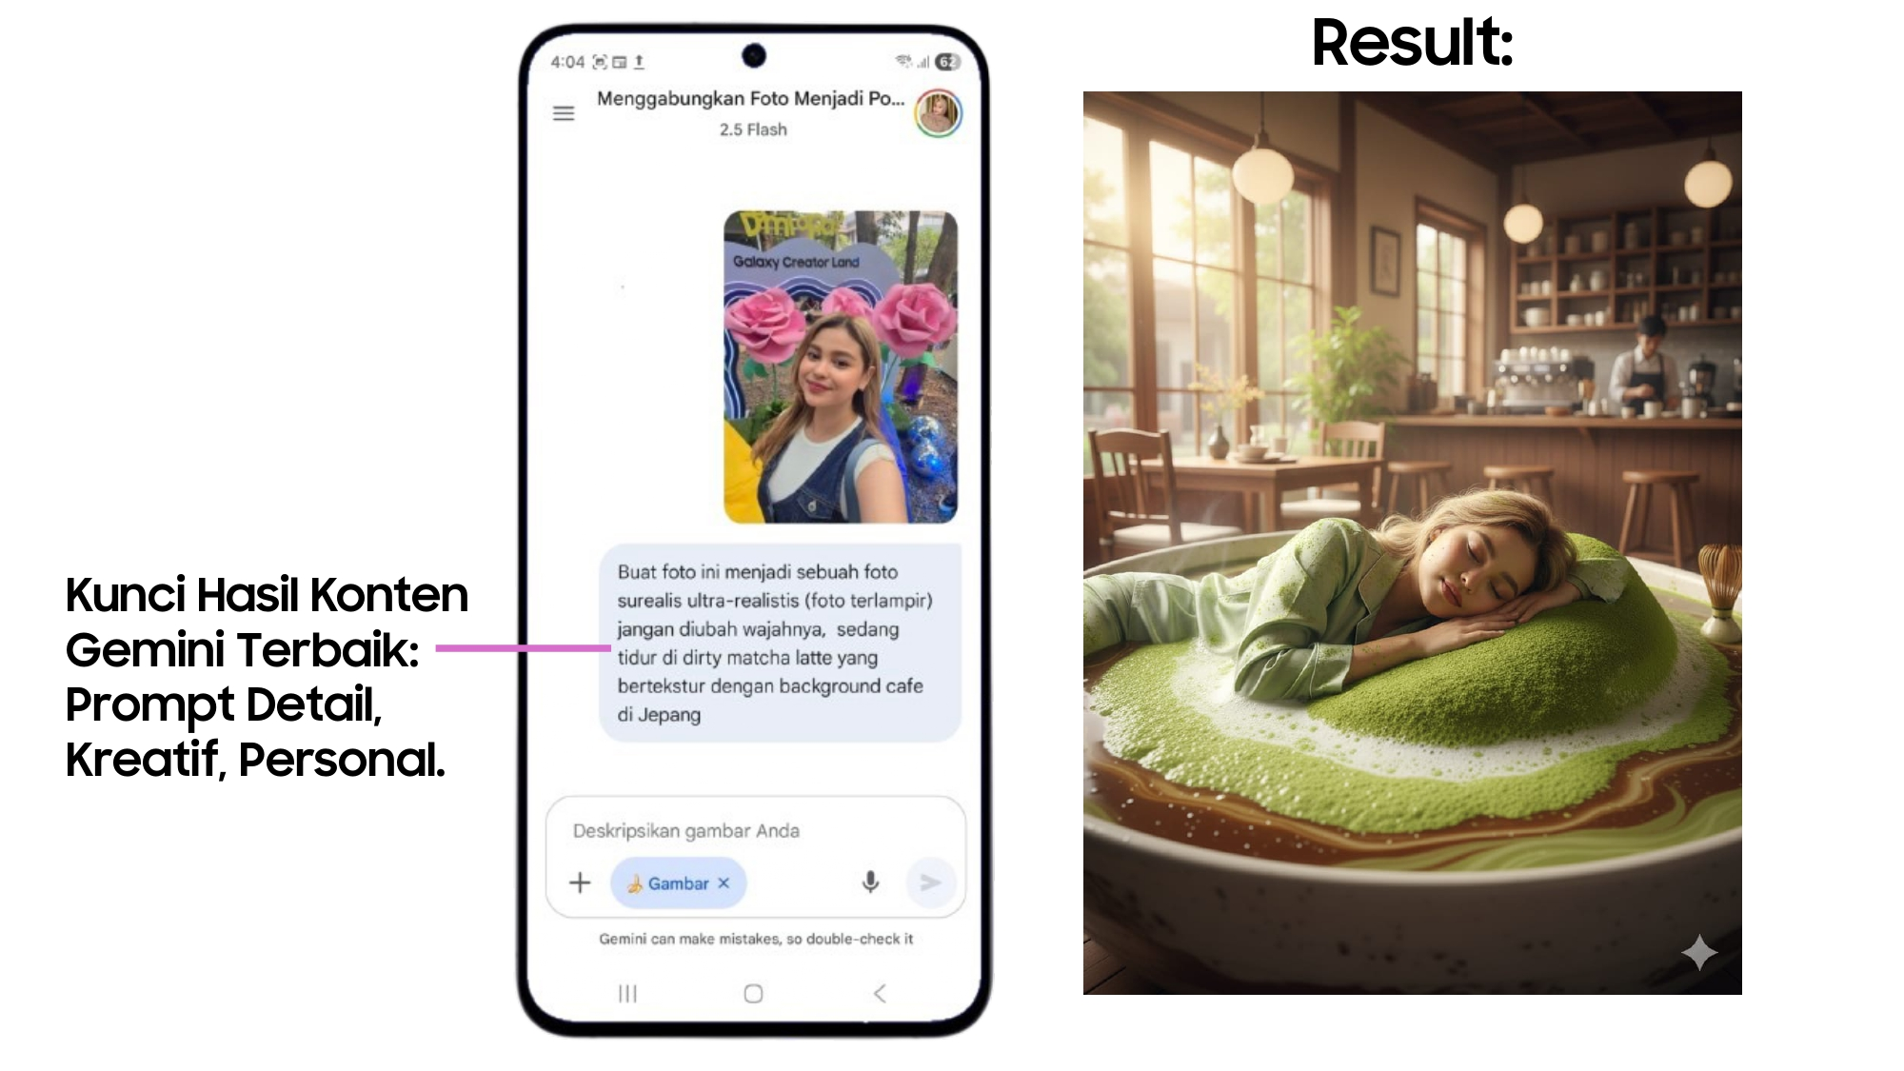
Manfaatkan Gemini Nano Banana untuk Membuat Konten Out Of The Box

Kamu bisa langsung kunjungi booth experience Nano Banana di Galaxy Creator Land dan rasakan selfie pakai Galaxy S25 FE, lalu memanfaatkan Gemini Nano Banana untuk menciptakan versi “dream artist” atau persona idola mereka. Hasil selfie akan ditransformasi menjadi bintang K-Pop lengkap dengan latar konser, dan pengalaman ini semakin seru dengan kesempatan menuliskan fan message di instalasi, khusus menciptakan pengalaman yang imersif dan unforgettable.

- Nge-Game Sepuasnya, Performa Anti-Lag, Baterai Anti-Lowbat!
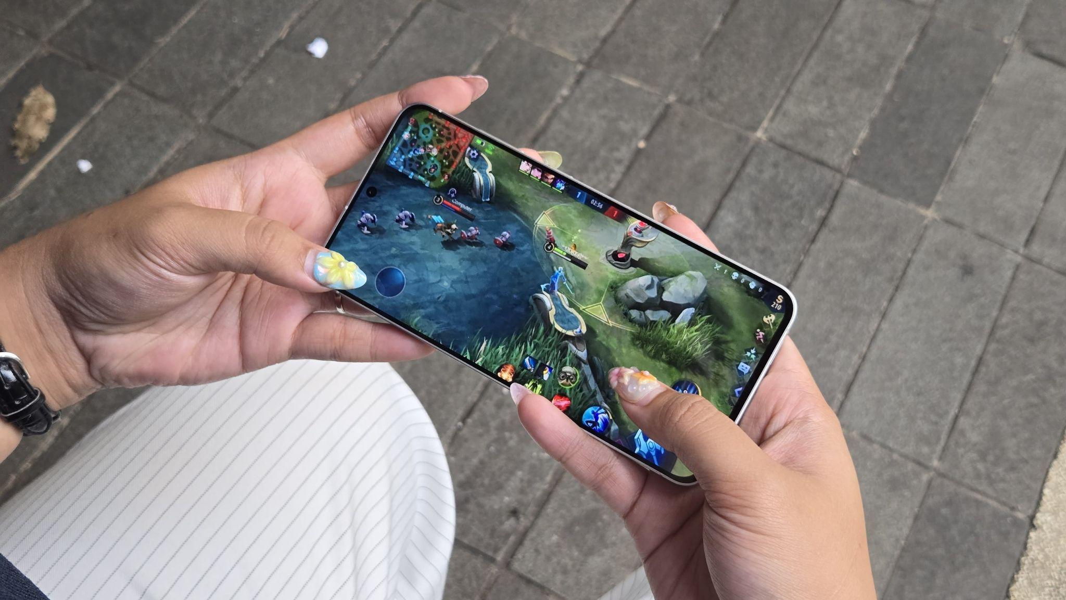
Main games GGWP berkat baterai di Galaxy S25 FE yang semakin awet

Galaxy S25 FE juga cocok buat para gamers. Dengan layar 120Hz AMOLED dan performa powerful dari AP (Application Processor) yang dimilikinya, kamu bisa merasakan gaming yang super mulus dan anti-lag. Ditambah lagi, baterainya yang tahan seharian bikin kamu bisa main game tanpa khawatir kehabisan daya.

Keseruan bermain game di S25 FE ini bisa juga kamu rasakan di Galaxy Creator Land! Booth experience Gaming. Pilih game-game favorit yang sudah disiapkan dan mainkan sepuasnya di Galaxy S25 FE. Rasakan sendiri smoothness layar 120Hz sAMOLED dan performa powerful yang bikin gaming kamu makin seru. Setelah itu bisa juga kunjungi live counter yang bisa menunjukanketahanan baterai 4.900mAh Galaxy S25 FE saat bermain game, yang bikin kamu makin yakin device ini memang endurance proof!

Galaxy Creator Land: Panggung Kreativitas Tanpa Batas
'National Creator Day' yang diselenggarakan di Galaxy Creator Land akan berlangsung pada 8 - 12 Oktober 2025, pukul 10:00-22:00, di Urban Forest, Cipete. Menyatukan ratusan content creator dari seluruh ragam keseruan konten untuk berkumpul, merayakan, dan berkreasi bareng. Acara ini bakal dimeriahkan bersama team Galaxy ternama seperti Brian Domani, Caitlin Halderman, El Rumi, Tisa Biani dan masih banyak lagi, yang siap sharing pengalaman mereka bikin konten trending pakai Galaxy S25 FE selama 5 hari di Creator Land.

Jangan lewatkan Galaxy Creator Land dan rasakan fitur #BeneranWorthIt dari Galaxy S25 FE!
Smartphone ini itu partner paling pas buat kamu yang pengen level up dalam bikin konten trendy dan viral, tapi tetap dengan harga yang affordable. Manfaatkan semua fitur kreatif di Galaxy S25 FE buat wujudin ide-ide dan imajinasi kamu tanpa batas!

Yuk, rasakan langsung kecanggihannya dan jangan sampai kehabisan benefit-nya! Untuk setiap pembelian Galaxy S25 FE terbaru khusus untuk tanggal 26 Oktober hingga 31 Oktober 2025, kamu bisa dapetin keuntungan dengan total nilai hingga Rp2.649.000. Dengan cicilan mulai dari Rp833.250 kamu bisa langsung dapetin Galaxy S25 FE, rasakan fitur yang buat kamu makin standout dan pastinya #BeneranWorthIt banget!

Untuk informasi lebih lanjut, kunjungi www.samsung.com/id.

-o0o-
Tentang Samsung Electronics Co., Ltd.
Samsung menginspirasi dunia dan membentuk masa depan dengan ide dan teknologi transformatif. Perusahaan ini mendefinisikan ulang dunia TV, smartphone, wearables, tablet, peralatan rumah tangga, sistem jaringan dan memori, sistem LSI, foundry dan solusi LED, serta menghadirkan pengalaman terhubung yang mulus melalui ekosistem SmartThings dan kolaborasi terbuka dengan para mitra. Untuk berita terkini, silakan kunjungi Samsung Newsroom di news.samsung.com.

Untuk keterangan lebih lanjut:
Fia Handayani  Public Relations Manager  Samsung Electronics Indonesia  Email: f.handayani@samsung.com | Maghfira Tabrani  Manager  Carl Byoir  Email: maghfira.tabrani@carlbyoir.com

